МИНИСТЕРСТВО ОБРАЗОВАНИЯ РЕСПУБЛИКИ БЕЛАРУСЬ

БЕЛОРУССКИЙ ГОСУДАРСТВЕННЫЙ ЭКОНОМИЧЕСКИЙ УНИВЕРСИТЕТ

Кафедра денежного обращения,

кредита и фондового рынка

**Курсовая работа**

На тему: Организационная структура коммерческих банков

.

Минск 2009

Содержание

Введение

1. Понятие и виды организационной структуры коммерческих банков

2. Сравнительный анализ структур банков. Выбор организационной структуры и практическая реализация программы структурной перестройки коммерческих банков

3. Организационные структуры коммерческих банков в РБ, проблемы их совершенствования матричной структуры

Заключение

Список использованной литературы

Приложения

## Введение

В процессе управления любой организацией огромная роль принадлежит организационной структуре, поскольку именно с ее помощью структурируются и формализуются подходы и методы управления, определяются группы исполнителей, разрабатываются системы контроля и внутриорганизационных взаимоотношений, то есть осуществляются все необходимые действия, направленные на достижение поставленных целей. Таким образом, очевидно, что от правильного выбора организационной структуры, от ее успешного функционирования и способности обновляться в связи с быстро изменяющимися внешними условиями зависит жизнь организации.

Именно потому, что роль организационной структуры имеет буквально жизненно важное значение, процесс ее формирования и изменения является прерогативой и одной из главных задач руководства коммерческих банков.

Однако несмотря на то, что на сегодняшний день существует множество подходов и схем построения организационных структур, ни один из этих подходов в чистом виде не апробирован практически. На то, что проблема формирования и функционирования организационных структур разработана недостаточно указывает также и тот факт, что в настоящий момент практически не существует таких работ или монографий, где бы весь существующий теоретический материал был бы обобщен. Вследствие чего, белорусским коммерческим банкам зачастую приходится самостоятельно решать эту проблему, опираясь только на свой практический опыт, и, нужно признать, принятые ими решения не всегда оказываются верны. Необходимо так же отметить, что организационная структура коммерческих банков, сформированная стихийно в периоды суперприбылей или же унаследованная от советских банков и постсоветских кредитных супергигантов, остро нуждается в перестройке.

Цель данной работы - рассмотреть сущность организационной структуры коммерческого банка, проанализировать преимущества и недостатки той или иной организационной структуры.

Автор ставил перед собой при написании данной работы следующие задачи:

раскрыть сущность и виды организационной структуры коммерческих банков.

провести сравнительный анализ структур банков.

предложить программу практической реализации реорганизации коммерческих банков.

охарактеризовать организационные структуры коммерческих банков РБ и выделить проблемы их совершенствования.

При написании данной работы автор использовал статьи белорусских и российских авторов, таких как Харланович А., Данилова Т. Н, Тютюнник А.В., а также книги Кравцовой Г.И., Бонцевича Н.В., Питера С. Роуза и данные интернета с официальных сайтов Президента РБ и Национального банка.

## 1. Понятие и виды организационной структуры коммерческих банков

Организационную структуру коммерческого банка можно рассматривать с двух точек зрения. С одной стороны, она представляет собой систему передачи распоряжений от вышестоящих инстанций к нижестоящим. С другой стороны, она выступает как система разделения полномочий между инстанциями. Она определяет внутренний конфликтный потенциал банка, связанный с возможными пересечениями сфер компетенции различных субъектов управления. Скорость движения информации и уровень конфликтного потенциала зависят в первую очередь от того, какая будет избрана организационная структура управления. [1, с.33]

Для того чтобы связи между элементами, в качестве которых выступают подразделения и сотрудники, носили не случайный, а упорядоченный и целенаправленный характер, должны быть регламентированы отношения зависимости или соподчиненности между объектом и субъектом организационной структуры, что устанавливается распределением функций (разделением труда).

Из этого следует, что эффективность любого процесса - его надежность, экономичность, производительность - напрямую зависит от качества и адекватности внешним и внутренним изменениям организационной структуры банка, т.е. от распределения ответственности за исполнение функций банка между подразделениями и задач между сотрудниками, властных полномочий по принятию стратегических, тактических и оперативных решений.

Теперь рассмотрим классификацию организационных структур коммерческих банков. Различают два основных класса организационных структур: механистические и органические. Несмотря на то, что это деление является устоявшимся и общепринятым, встречаются и другие именования названных классов. Например, бюрократические и адаптивные структуры. В настоящей работе для называния классов организационных структур мы будем использовать определения "механистические" и "органические". [2, c.41-42]

1. Механистические структуры считаются традиционными и до сих пор наиболее распространены в реальной практике. Механическими они называются потому, что в основе их функционирования лежат достаточно жесткие принципы, сформулированные Максом Вебером в начале XX в. Теория Вебера не содержала описания конкретных структур, он предложил идеальную модель, к достижению которой должно стремиться любое предприятие. Модель была представлена в виде характеристик "радикальной бюрократии":

1. четкое разделение труда, что приводит к появлению высококвалифицированных специалистов в каждой должности.

2. иерархичность уровней управления, при которой каждый нижестоящий уровень контролируется вышестоящим и подчиняется ему.

3. наличие взаимоувязанной системы обобщенных формальных правил и стандартов, обеспечивающей однородность выполнения сотрудниками своих обязанностей и скоординированность различных задач.

4. осуществление найма на работу в строгом соответствии с квалификационными требованиями, защищенность служащих от произвольных увольнений.

5. дух формальной обезличенности, с которым исполнители выполняют свои должностные обязанности. [3, c.61-62]

6. механистические структуры отличает дух формальной обезличенности при функционировании организации и руководстве ею.

В пределах класса механистических структур выделяют два хорошо известных и распространенных подкласса: функциональные (линейно-функциональные) и дивизиональные структуры.

1.1 Линейно-функциональная структура является наиболее распространенной и первой описанной формой построения организации, поэтому ее часто называют "классической". В организациях с такой структурой исполнители сгруппированы строго в соответствии со своими задачами и функциональными обязанностями. Если размер организации велик, то функциональные подразделения дробятся на более мелкие составляющие, но важно отметить, что это дробление осуществляется в рамках целого функционального подразделения. Так, департаменты делятся на управления, те в свою очередь на отделы, отделы на сектора, сектора на группы и т.д. Подобное деление хорошо всем знакомо [рис.1].

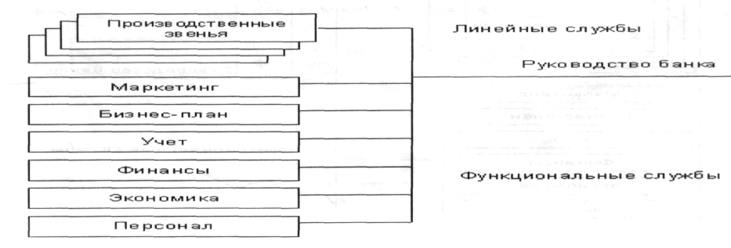

Рис.1. Линейно-функциональная схема построения структуры банка

Примечание. Источник: [4, с.29-30]

1.2 Дивизиональная. Современная практика управления банком все чаще опирается на дивизиональную систему управления [рис.2], которая предусматривает выделение подразделений банка в относительно самостоятельные центры, имеющие свой бюджет доходов и расходов. Подобная децентрализация в управлении позволяет руководству банка использовать методики определения рентабельности различных направлений деятельности, а также продуктов и услуг.

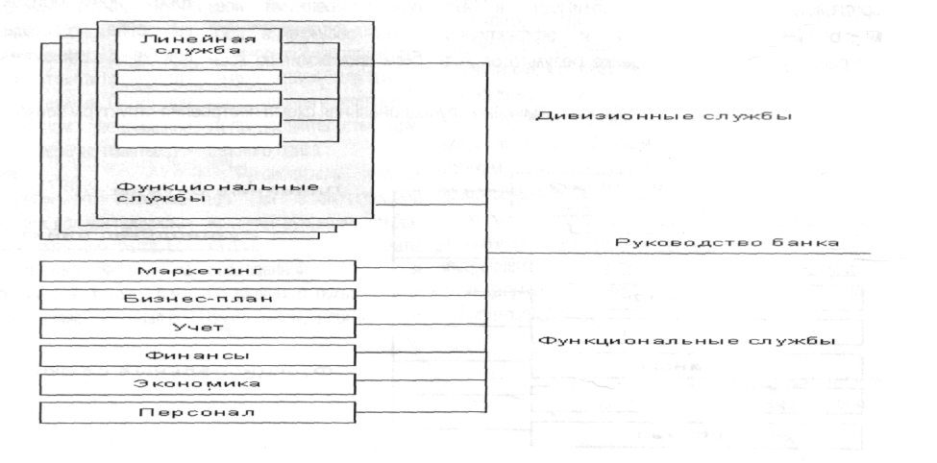

Рис.2. Дивизиональная схема построения структуры банка

Примечание. Источник: [4, с.33]

Дивизиональная система управления стала завоевывать популярность в 50-е годы прошлого столетия, когда США и страны Западной Европы охватила вторая волна специализации управления (первая - в конце XVIII века - привела к созданию линейно-функциональной структуры). Уже к середине 80-х годов прошлого столетия от линейно-функциональных структур к дивизиональным перешло 95% крупнейших компаний США. Причины, по которым это произошло, заключаются в растущей диверсификации бизнеса и трудностях управления различными или географически удаленными структурными звеньями из одного центра. [5, с.152-155]

Децентрализация управления проводилась путем делегирования части управленческих функций в низшие структурные звенья посредством предоставления им оперативно-производственной и финансовой самостоятельности, что позволяло высвободить управленческие ресурсы верхнего эшелона банка для решения стратегических задач.

Дивизиональная система управления представляет собой "конструктор", позволяющий присоединять новые бизнесмодули, не изменяя структуры банка. Хозрасчетный принцип работы дивизионов обеспечивает безопасность банка, поскольку неудача дивизиона может привести только к его ликвидации, но не нанесет серьезного ущерба всему банку.

Дивизиональная система управления является саморегулирующимся механизмом, способным автоматически приспосабливаться к меняющимся условиям внешней среды. В кризисные периоды, когда происходит изменение доходности финансовых инструментов, дивизиональная система фиксирует происходящие изменения на основе анализа финансовых результатов работы подразделений и помогает ликвидировать нерентабельные и стимулировать эффективные.

Органические структуры - это достаточно новый класс организационных структур, которые обязаны максимально соответствовать задачам управления организацией в условиях стремительно меняющейся внешней среды, нестабильности экономических условий, бурного развития наукоемких технологий на активных динамичных сегментах рынка. Название этого класса структур - "органические" или "адаптивные" - объясняется их возможностью быстро адаптироваться к внешним условиям.

Проектная структура - это структурная схема, ориентированная на выполнение тех или иных проектов и перестраивающаяся каждый раз по мере выполнения поставленных задач. Таким образом, структурная схема, построенная по проектному типу, постоянно меняется, мобилизуя каждый раз именно те ресурсы организации которые необходимы для выполнения проекта в заданные сроки и на заданном качественном уровне.

Матричная структура - наиболее сложный и, если ее так можно назвать, современный тип организационной структуры. Он представляет собой некое совмещение традиционных механистических структур с органическими, соединяя функциональную или потребительскую структуры с проектной. Подобное совмещение помогает объединить все положительное, что есть в традиционных структурах и системах управления, с новейшими тенденциями. В матричной структуре наличествует двойное подчинение: с одной стороны, исполнитель участвует в каком-то проекте, с другой - он является частью функционального подразделения. Система взаимоотношений и подчиненности в структурах этого типа очень сложна, но, как показывает практика, сами по себе эти структуры весьма эффективны в современных условиях.

Смешанные структуры - это организационные структуры, которые также нельзя однозначно отнести к механистическому или органическому классу, так как они могут объединять в себе отдельные черты разных классов и типов. Такие смешанные, или переходные, структуры достаточно часто находят практическое применение и оказываются весьма эффективны, поскольку способны отражать индивидуальные особенности и потребности организаций.

Теперь рассмотрим, как строятся типовые организационные структуры кредитных организаций на примере банковской системы США. [6, с.29-39]

Традиционная функциональная структура банка**,** представленная на рис.3, является наиболее распространенной схемой организационного построения коммерческого банка, главным образом, небольших и средних размеров. Она строится на основе пооперационного разделения подразделений. Ее типичные составляющие - валютный, кредитный и операционный отделы. Отличительными чертами такой структуры являются жесткое разделение обязанностей и характерный для государственных учреждений бюрократический дух.

Руководство банка

Кредитный отдел

Бухгалтерия

Отдел автоматизации

Операционный отдел

Валютный отдел

Отдел безопасности

Отдел кассовых операций

Отдел ценных бумаг

Рис.3. Традиционная функциональная структура банка.

Примечание. Источник: [2, с.46]

Отличительной особенностью дивизиональной структуры, ориентированной на клиента [Приложение 1], является то, что входящие в ее состав структуры, призванные обеспечивать обслуживание клиентов, отделены от подразделений, занятых обеспечением деятельности банка и осуществляющих его развитие, концентрирующих усилия на качестве и скорости обслуживания. Благодаря такой организации, специалисты и структуры, обслуживающие клиентов, освобождаются от рутинной работы (формирование отчетности, выполнение запросов и указаний высшего руководства и других служб и т.п.).

На верхнем уровне этой структуры расположены пять департаментов: департамент по работе с клиентами, казначейство, департамент обеспечения банковских операций, департамент бухгалтерского учета и отчетности и департамент анализа и развития.

В обязанности сотрудников управлений по работе с клиентами входит полное обслуживание клиентов по всем видам оказываемых банком услуг. Эти сотрудники обязаны уметь объяснить клиенту правила предоставления услуг и дать свои рекомендации по возможным операциям. Они должны также выступать инициаторами общения с клиентом, отслеживать его финансовое состояние и финансовые потоки, создавать ему комфортные условия обслуживания, аргументировано убеждать и оказывать квалифицированные консультации по состоянию рынка банковских услуг и ситуации в финансовой сфере.

В рамках данного подразделения могут функционировать три управления: управление по работе с физическими лицами, управление по работе с юридическими лицами, управление по работе с VIP-клиента-ми, иногда может встречаться и управление по работе со специальными клиентами. В категорию последних могут входить, например, VIP-клиенты, которые осуществляют специфический набор операций с очень крупными суммами.

Казначейство занимается управлением финансовых потоков, привлечением и размещением ресурсов, работой на финансовых рынках. Оно обеспечивает также контроль и управление ликвидностью, позициями, разнообразными бюджетами и лимитами.

Департамент обеспечения банковских операций объединяет все подразделения, обеспечивающие и поддерживающие выполнение операций. На схеме [Приложение 1] департамент бухгалтерского учета и отчетности выделен отдельно, хотя он, казалось бы, должен относится к службам, обеспечивающим операции. Особое выделение департамента бухгалтерского учета мне представляется вполне логичным и оправданным для Беларуси, так как в отечественных кредитных организациях насчитывается очень большое количество бухгалтерских работников, исполняемая ими работа очень важна и требования к качеству ее исполнения со стороны контролирующих органов очень высоки (усложненный учет, множество разнообразных отчетных форм, различные справки и т.п.).

Департамент анализа и развития осуществляет поиск и реализацию путей возможного усовершенствования банковских услуг, контроль качества их реализации, подготовку материалов по их технологическому описанию, проведение маркетинговых компаний, анализ текущего состояния банка.

При подобном структурном делении весьма прозрачны цели каждого из подразделений. Целью департамента по работе с клиентами является качественное обслуживание, целью служб обеспечения - осуществление операций с минимальными затратами на требуемом уровне качества и характеристик, департамент развития отвечает только за движение банка вперед, внедрение новых продуктов и услуг, анализ рыночной конъюнктуры и т.п.

Типичная для многих зарубежных банков дивизиональная структура, ориентированная на клиента, является более сложной моделью потребительской дивизиональной структуры. В такой структуре присутствует два уровня управления. Один (более низкий) - операционный уровень. Он в свою очередь делится на FRONT и BACK офисы. Другой (более высокий) - HEAD офис (головной офис) - представляет собою уровень общего управления и развития. Задачей операционного уровня является осуществление обслуживания клиентов и совершение собственных операций. FRONT офис осуществляет только обслуживание клиентов, а BACK офис весь необходимый для этого обслуживания спектр операций. Задачей HEAD офиса является общее управление, развитие, анализ, маркетинг и управление финансами. Для таких организационных структур типично разделение бухгалтерии (в нашем понимании) на два уровня: основную (или главную) бухгалтерию и операционную (или вспомогательную). Главная бухгалтерия относится к HEAD офису. В ее компетенцию входит определение методологии учета, регламентация учета, контроль и внутренний аудит, управление налогами, консолидация и анализ отчетности вспомогательных бухгалтерий, взаимодействие с контролирующими органами, корректировка данных и т.д. Вспомогательные бухгалтерии обеспечивают отражение операций в регистрах учета в соответствии с требованиями главной бухгалтерии. [2, с.42-43]

Отличительной особенностью матричной структуры является наличие двух совместно функционирующих, наложенных друг на друга структур. Следствием такого наложения является двойное подчинение некоторых сотрудников, занятых в проектной работе. В таких структурах помимо основной организационной структуры и, соответственно, базовых задач периодически возникают отдельные задачи, решение которых осуществляют специально формируемые для этого проекты. Они составляются из сотрудников разных подразделений, которые наиболее подходят для решения той или иной задачи и управляются специально выделенным для этого "проектным руководством". Руководство проекта обладает всеми полномочиями, необходимыми для выполнения поставленной задачи. После выполнения задачи проект расформировывается. При этом базовая структура может быть и обычной - функциональной, и дивизиональной - ориентированной на потребителя.

Таким образом, можно отметить, что организационная структура является ничем иным, как способом управления коммерческим банком. Теоретически существует 5 основных видов организационных структур: механистическая, органическая, проектная, матричная и смешанная. В то же время можно утверждать, что на современном этапе коммерческие банки не применяют ту или иную организационную структуру в чистом виде, а используют симбиоз двух или более вышеперечисленных организационных структур.

## 2. Сравнительный анализ структур банков. Выбор организационной структуры и практическая реализация программы структурной перестройки коммерческих банков

Многообразие в области построения банковских структур проявляется в настоящее время в полной мере. Рассмотреть и перечислить все комбинации возможных структур нереально. Поэтому, для каждого банковского учреждения необходимо искать некие решающие правила, критерии, основания для организационных изменений. Следует также посмотреть аналогии и схемы, которые были применены в других банках, фирмах, в другое время. Но, даже руководствуясь этим рассмотрением, необходимо понимать, что готового решения все равно нет. Его нужно создать, пользуясь известными алгоритмами и примерами самостоятельно либо с помощью консультантов в рамках специальной процедуры технологии организационного развития, которую мы успешно применяем при решении подобных задач.

Необходимо отметить, что нельзя утверждать преимущества одной структуры над другой. Так, например, неверно было бы полагать, что матричная структура является наиболее оптимальной в современных условиях. Все приведенные выше организационные структуры имеют как достоинства, так и недостатки и их практическое использование диктуется индивидуальными особенностями той или иной организации, ее размером, списком продуктов или услуг, географической распространенностью и т.д. Но, тем не менее, основываясь на деятельности многих организаций, можно попытаться оценить достоинства и недостатки организационных структур.

Так, функциональная структура*,* несмотря на все ее негативные качества, до сих пор достаточно распространена и является наиболее оптимальной для небольших организаций с ограниченным набором продуктов и услуг, а также при обслуживании крупных корпораций. Недостатками таких структур, которые особенно проявляются при росте организации, являются традиционные конфликты между подразделениями, их заинтересованность в достижении своих целей и решении своих, а не общих задач, раздробленность, вынуждающая клиентов общаться с разными исполнителями в разных подразделениях, занятых своей текущей работой. Однако у функциональной структуры есть и преимущества. Это простота, прозрачность, улучшенная координация в функциональных областях, отсутствие дублирования функций и работ, централизация использования материальных ресурсов. Специализация сотрудников обеспечивает неуклонный рост их профессионализма.

Дивизиональные структуры, ориентированные на клиента*,* являются наиболее распространенными для большинства зарубежных кредитных организаций. Другие формы дивизиональных структур практически не встречаются в финансовой сфере. Такие структуры идеально подходят в ситуации жесткой конкуренции и борьбы за каждого клиента, потому что могут организовать лучшее обслуживание. Они отличаются более высокой контролируемостью процессов и лучшей координацией всех действий. Им присуща четкость и ясность поставленных целей и задач. Основным недостатком таких структур является дублирование некоторых функций и как следствие этого - большая затратность. Причем необходимо отметить, что эта негативная черта проявляется, главным образом, в организациях, насчитывающих небольшое количество сотрудников. Однако, несмотря на это, дивизиональные структуры начинают внедряться во многих банках и выбор конкретной разновидности потребительской дивизиональной структуры зависит от особенностей банка и обслуживаемой им клиентуры. Другим недостатком, который присущ всем механистическим структурам, в том числе и дивизиональным, является их недостаточная адаптируемость к изменениям внешней среды и не ориентированность на быстрое и слаженное решение постоянно возникающих перед современными организациями новых и новых задач. [4, с.32-33]

Проектные структуры предназначены для решения стоящих перед банком конкретных крупномасштабных задач, например, введения кредитных карточек или системы банковских услуг на дому. Это требует от банка отдельного руководства этим проектом, которое бы позволило в кратчайшие сроки, с максимальной эффективностью и без ущерба для основной деятельности банка разработать и ввести новый банковский продукт.

После ввода в действие задуманной системы специально создаваемая для этих целей проектная организация, в состав которой входит группа специалистов и руководящих работников банка, распускается. [2, с.45]

Таким образом, проектные структуры - это временные организационные образования, вводимые в действующую структуру банка и относительно автономные в плане руководства осуществления проекта и эффективные при решении отдельно поставленной задачи

Матричные структуры, сочетая в себе все преимущества функциональных и дивизиональных структур, лишены многих из отмеченных выше недостатков. Они эффективно и быстро решают множество постоянно возникающих задач, создавая для их решения отдельные проекты. Они идеально адаптируются к современной нестабильной внешней среде. Поэтому матричные организационные структуры, построенные на основе дивизиональных структур, ориентированных на клиента, заслуженно признаются сегодня оптимальными для кредитных организаций, особенно для небольших банков. Однако необходимо учитывать и присущие матричным структурам недостатки, а именно: излишнюю усложненность, возникающую из-за двойного подчинения, нечеткость в вопросах разграничения полномочий между функциональными или дивизионными и проектными руководителями.

Все выше перечисленные организационные структуры также характеризуются степенью централизации, которая зависит от размеров и финансовой устойчивости банка, размещения его филиалов. Выбор рациональной степени централизации деятельности банка - очень сложный вопрос, решение которого приходится искать для каждого банка в отдельности. Каждая из структур, отличающаяся степенью централизации, имеет свои преимущества и недостатки, которые необходимо учитывать при делегировании полномочий нижестоящим звеньям управления. Нижестоящие звенья банка всегда (и вполне справедливо) стремятся к большей степени децентрализации, поскольку снизу, в непосредственном контакте с клиентами, лучше видны все недостатки и наиболее перспективные направления менеджмента.

Четкое разграничение функций центра и низовых элементов управления наилучшим образом балансирует интересы структурных подразделений и банка в целом. Децентрализация управления банком зависит от компьютеризации, повышения устойчивости банков, развития страхования кредитных рисков, квалификации банковских работников.

Внедрение новых видов услуг, широкая диверсификацией банковского обслуживания, выход на новые рынки, глобализация банковской системы, порождает на современном этапе вопрос о вынужденной структурной перестройке коммерческих банков. Особенно злободневным этот вопрос является для коммерческих банков стран с переходной экономикой. Однако стоит отметить, что организационная структура не может слишком часто модифицироваться. Внесение изменений в структуру банка - процесс достаточно сложный, требующий учета целого ряда специфических факторов.

Структурная организация требует соответствующей переподготовки персонала, поскольку практически все организационные изменения связаны с повышением качества обслуживания клиентуры, расширением рынка, увеличением объемов совершаемых операций и введением новых, более совершенных технологий и методов работы.

Изменения в структуре банка, связанные с расширением сферы деятельности и предложением новых продуктов, сопровождаются, как правило, введением в штат новых специалистов по отдельным отраслям банковской и других видов деятельности. Однако любое изменение в штатах банка способно нарушить устоявшийся процесс коммуникаций и координацию деятельности отдельных служб. Интенсивное освоение все новых видов банковских продуктов и дополнительных услуг сопровождается увеличением штата сотрудников банков и постоянно возникающими проблемами в координации и управлении деятельностью многочисленных подразделений банка.

С другой стороны, изменения ситуации на рынке финансовых услуг, его насыщение, активность конкурентов приводит к необходимости новых структурных перестроек, что может быть связано с необходимостью сокращения штатов. В этих условиях любая структурная перестройка ассоциируется у банковских служащих с возможным сокращением штата. Из-за отсутствия заинтересованности служащих в структурных изменениях организационная структура может потерять свое важнейшее свойство - гибкость. Таким образом, человеческий фактор также играет значительную роль при попытке перехода от одного типа организационной структуры к другому.

Рынок банковских услуг довольно объемен, его обслуживание требует от банка сбора и обработки огромного потока информации. Разработка новых видов услуг является весьма трудоемким процессом, что отражается на их себестоимости. Колебания конъюнктуры рынка вынуждают банк к постоянному перепрофилированию и изменению стратегии действий, отнимает довольно много времени и средств. Все это ведет к распылению сил и средств банка, отчего снижается эффективность его работы, уменьшаются шансы в завоевании конкурентных преимуществ.

В связи с этим, при построении правильной структуры организации самым сложным является не столько ее разработка, сколько ее практическое внедрение. Трудности связаны, как правило, с тем, что процесс реструктуризации часто затягивается или вообще не приносит ожидаемого результата. Именно поэтому во время работ по внедрению в жизнь той или иной структуры становятся особенно значимы жесткое планирование и контроль.

Чтобы спланировать процесс реструктуризации и обеспечить максимальный контроль над его течением, работы следует осуществлять постепенно. Для ускорения и облегчения процесса реструктуризации можно было бы предложить следующие этапы.

*Анализ эффективности текущей организационной структуры банка.*

Один из первейших вопросов, ответ на который необходимо найти до начала разработки новой структуры и собственно реструктуризации, - это насколько эффективна настоящая организационная структура, в чем ее существенные недостатки и как сказываются на работе ее организации положительные и отрицательные стороны. Этот процесс можно назвать анализом эффективности организационной структуры. Такой анализ необходимо проводить, учитывая, что организационная структура не всегда становится причиной возникновения тех или иных проблем, так как она не является единственным инструментом управления.

*Выработка, согласование и утверждение рабочей схемы новой организационной структуры.*

После анализа основных проблем и негативных сторон текущей структуры производиться построение рабочей схемы новой структуры, которая дорабатывается и совершенствуется согласно с указаниями высшего и среднего руководства, а также владельцев организации. Сам процесс создания рабочей модели осуществляется, как правило, особой группой специалистов, часто при участии внешних консультантов.

*Составление сметы и графика работ по реструктуризации.* После утверждения рабочей схемы определяется список мероприятий по реструктуризации банка. Определяются порядок их выполнения, исполнители и система контроля; организуется предпроектное планирование при котором должны быть обязательно использованы со временные средства управления проектами. Далее проводится расчет ожидаемых временных и материальных затрат на каждое из этих мероприятий и на реструктуризацию в целом. На основе всех этих данных формируется детальный план-график работ.

*Анализ модели новой организационной структуры.* На основе построенной модели определяется эффективность работы организации. Например, предельно возможный объем производимых услуг, их себестоимость, прогнозируемое качество этих услуг и т.п. Далее производится сравнение с существующей моделью и расчет доходности вложений в реструктуризацию организации.

*Окончательное утверждение новой структуры, плана-графика ее внедрения и сметы расходов.* После анализа экономической эффективности проведения структурной перестройки необходимо принять окончательное решение о ее целесообразности и утвердить план-график работ и смету расходов (они, как правило, включают расходы на составление новых регламентов, переучивание и дополнительное обучение специалистов, физическую перестройку офиса, новое программное обеспечение и т.п.).

*Реализация плана реструктуризации.* Только после прохождения всех названных этапов, и не ранее, целесообразно приступать к началу самих работ по реструктуризации, которые, как правило, также выполняются особой рабочей группой и менеджерами при участии приглашенных специалистов и под прямым кураторством и контролем высшего руководства банка. [2, с.48-49]

Но в тоже время необходимо отметить, что не каждый банк может позволить себе роскошь реорганизовать или иметь правильно организованную структуру, что опять же свойственно, например, коммерческим банкам Беларуси с их очень низким уровнем капитализации.

Поэтому важно не ограничиваться построением рациональных структур, а сопоставлять их с тем, что есть на самом деле. Иными словами, нужно непрерывно проводить мониторинг реализации структурной схемы, периодически делать своего рода "фотографии" организации, искать нереализованный потенциал. Этим могут заниматься организационные консультанты, или служба совершенствования управления внутри банка, или само руководство, - но кто-то это обязательно должен делать. Только тогда организационные изменения банковских структур возможны.

Таким образом, можно сделать вывод, что каждая из существующих организационных структур имеет свои достоинства и недостатки. Тип организационной структуры каждый банк должен выбирать самостоятельно, согласуясь со своими стратегическими планами, размерами, видами поставленных на данном этапе перед банком задач. Но в тоже время немаловажно проводить оценку и корректировку действующей организационной структуры, так как улучшение существующей структуры может принести больший эффект, чем дорогостоящая реструктуризация. В ситуации неэффективности или несоответствия политике банка существующей организационной структуры необходимо проводить комплекс мероприятий, которые позволили бы грамотно и с наименьшими издержками перейти к новой системе управления.

## 3. Организационные структуры коммерческих банков в РБ, проблемы их совершенствования матричной структуры

На 1 апреля 2004 года насчитывалось 30 действующих на территории Республики Беларусь коммерческих банков. Причем лишь шесть из них имеют развитую филиальную сеть, соответственно ОАО "Белагропромбанк" насчитывает 132 филиала, ОАО "Белпромстройбанк"-56, ОАО "Сберегательный банк "Беларусбанк"-147, ОАО "Белорусский банк развития и реконструкции "Белинвестбанк"-50, ОАО "Приорбанк"-18, ОАО "Белвнешэкономбанк" - 26 [7]. Необходимо отметить то, что большинство банков, образованных на основании банков СССР, начинали свою деятельность в начале 90-х годов, когда господствующей являлась линейно - функциональная организационная структура. Это имело решающее значение в выборе типа организационной структуры вновь созданных банков. В процессе своего развития, многочисленных слияний коммерческие банки увеличивали размеры своих уставных фондов, расширяли свои филиальные сети, что неотложно требовало изменения и корректировки имеющейся системы управления. Однако и в настоящее время, несмотря на произошедшие изменения, господствующей в банках республики остается линейно-функциональный тип структуры управления, при котором подразделения банка наделены только функциями организации (линейными), а функции управления реализуются на руководящем уровне, и который эффективен лишь в условиях слабо меняющейся конъюнктуры рынка, когда основную долю в общем числе сотрудников банка составляют простые исполнители (около 80%) и нет необходимости в быстрой и эффективной оценке результатов деятельности его подразделений. [4, с.29-30]

В условиях быстро меняющейся ситуации на рынке данный тип структуры управления становится неэффективным вследствие, во-первых, медлительности принятия решений, поскольку обсуждение проблем происходит по всей иерархической цепочке снизу вверх внутри каждого функционального подразделения; во-вторых, качества принятия решений на высшем уровне, поскольку оно определяется не столько компетентностью самих руководителей (они могут быть весьма компетентными), сколько надежностью и достоверностью поступившей к ним информации. В связи с тем, что у руководителей среднего звена появляются возможности влиять на решения вышестоящих менеджеров в собственных интересах или в интересах своей функциональной службы, линейно-функциональная структура порождает "ведомственность" внутри банка.

Теперь попробуем рассмотреть организационные структуры белорусских коммерческих банков на примере крупного банка ОАО “ Белинвестбанк”.

2001 год стал годом создания открытого акционерного общества "Белорусский банк развития и реконструкции "Белинвестбанк", образованного в результате реорганизации путем слияния ОАО "Белбизнесбанк" и ОАО "Белорусский банк развития". Задача, которая ставилась при объединении этих двух банков - создать крупный финансовый институт, специализирующийся на кредитовании инвестиционных проектов на долгосрочной основе. В целом создан достаточно мощный банк, собственный капитал которого по состоянию на 1 января 2002 года составил 47,3 млн. EUR, а уставный фонд - 33,4 млн. EUR. По этим показателям ОАО "Белинвестбанк" входит в первую тройку банков страны. В качестве одного из банков-учредителей ОАО "Белинвестбанк" участвует в реализации национальной платежной системы "БелКарт" и занимает ведущее место по количеству обслуживаемых предприятий торговли и установленных платежных терминалов. Также банк расширяет свое присутствие на рынке международных карточек. Все виды международных расчетов осуществляются с использованием системы SWIFT. Банк осуществляет продажу дорожных чеков компании American Express, а также коммерческих чеков банков - корреспондентов. ОАО "Белинвестбанк" участвует в развитии региональной инфраструктуры. В 24 городах на территории республики действуют 53 филиала. [9]

Организационная структура банка представлена в приложении 3. Возглавляет банк управляющий, который уполномочен:

представительствовать в отношениях с государственными и иными органами и учреждениями, юридическими и физическими лицами на территории РБ;

совершать иные действия и формальности для осуществления отделением его функций.

Заместитель управляющего наделен следующими правами:

заключать договоры и совершать иные действия для осуществления отделением следующих операций:

привлечение денежных средств физических и (или) юридических лиц во вклады (депозиты);

открытие и ведение банковских счетов физических и юридических лиц;

осуществление расчетного и (или) кассового обслуживания физических и юридических

лиц за исключением банков-корреспондентов;

предоставление кредитов за счет собственных и привлеченных средств, включая приобретенные на межбанковском рынке;

эмиссия и эквайринг банковских пластиковых карточек;

финансирование под уступку денежного требования (факторинг);

инкассация денежной наличности, валютных и других ценностей, а также платежных документов;

осуществление операций с ценными бумагами, номинированными в белорусских рублях.

Юрисконсульт непосредственно подчиняется управляющему, заместителю управляющего, главному бухгалтеру и выполняет следующие функции:

рассматривает договоры на предмет соответствия требованиям законодательства, содержат ли они все существенные условия, необходимые для обеспечения выполнения обязательств по договорам, имущественные санкции;

подготавливает и подает исковые заявления в судебные органы для получения исполнительных документов, на основании доверенности осуществляет представительство в судах;

анализирует и обобщает практику заключения и исполнения договоров банков с целью выявления причин и условий, оказывающих негативное влияние на исполнение или ненадлежащее исполнение договорных обязательств для их устранения;

ведет справочно-информационную работу нормативной документации;

участвует в подготовке заключений по правовым вопросам, возникающим в ходе осуществления деятельности банка;

готовит заключения при открытии счетов клиентами по материалам представленных документов;

подготавливает договоры залога;

дает заключение о правоспособности заемщиков при выдаче кредита.

Сектор планирования, экономического анализа и коммерческой деятельности выполняет следующие функции:

прием и проверка документов на получение кредитов на предмет законности, правильности составления, анализ эффективности и целесообразности выдачи кредита;

контроль и анализ на стадии выдачи кредита достоверности представленных материалов субъектами хозяйствования, проверка на месте у заемщика состояния учета, достоверности балансовых данных, условий хранения;

экономическая экспертиза кредитуемых проектов;

оформление кредитных договоров, договоров залога, поручительств;

контроль за выданными кредитами: оплата в соответствии с контрактами и лимитом кредитования, проверки материального обеспечения, целевого использования, своевременность погашения основного долга и процентов за пользование кредитом;

установление лимитов остатков касс, способов и сроков сдачи выручки, норм расходования выручки путем анализа представляемых обслуживаемыми хозорганами заявок-расчетов;

проверка ведения кассовых операций обслуживаемых субъектов хозяйствования;

составление календаря выдачи средств на заработную плату в разрезе предприятий, учреждений, организаций;

осуществление контроля за выдачей средств на командировочные расходы;

работа на рынке ресурсов и ценных бумаг (привлечение и рациональное размещение свободных кредитных ресурсов, в т. ч. в ценные бумаги);

проведение операций по денежным переводам в системе Western Union.

Сектор валютных операций является специализированным структурным подразделением в составе Восточного отделения ОАО "Белинвестбанк" и осуществляет следующие функции:

выполняет операции по исполнению платежных инструкций клиентов по платежам в иностранной валюте;

осуществляет визирование паспорта сделки, оформленного юридическими лицами и индивидуальными предпринимателями;

оказывает консультационную и инструктивную помощь клиентам в проведении расчетов по внешнеэкономическим операциям и в оформлении расчетно-денежных документов;

осуществляет контроль за поступлением валютной выручки субъектов хозяйствования и правильным и своевременным ее распределением для обязательной продажи НБ РБ;

осуществляет функции агента валютного контроля по внешнеэкономическим операциям клиентов;

выполняет операции по покупке-продаже иностранной валюты на торгах Белорусской валютно-фондовой биржи и на межбанковском валютном рынке согласно заявкам клиентов;

проводит операции по покупке-продаже иностранной валюты и платежных документов в иностранной валюте физическими лицами;

анализирует доходы и расходы от проведения валютных операций и дает предложения по повышению их эффективности.

*Учетно-операционный отдел* находится под руководством главного бухгалтера и осуществляет:

отражение произведенных операций по балансовым и внебалансовым счетам в бухгалтерском учете;

начисление и перечисление налогов в бюджет и внебюджетные фонды, предоставление расчетов по ним;

начисление заработной платы, премий, квалификационных надбавок, пособий по временной нетрудоспособности, пособий на детей, ежегодных учебных отпусков работникам отделения;

ведение книги учета основных средств и МБП, книги учета бланков строгой отчетности;

начисление износа по основным средствам, МБП, нематериальным активам;

контроль за использованием автотранспорта;

предоставление статистических отчетов.

*Сектор кассовых операций* выполняет следующие функции:

прием и выдача денежной наличности клиентам;

своевременное, правильное и полное оприходование и зачисление на соответствующие счета клиентов денежной наличности;

сортировка денежной наличности на годную к обращению и ветхую;

прием и обмен поврежденных банкнот;

пересчет проинкассированной денежной выручки;

обработка, формирование и упаковка денежной наличности;

формирование папок кассовых документов;

валютно-обменные операции с наличными деньгами.

*Сектор информатики и автоматизации.* Денежные потоки (кредитование, расчеты и прочие операции), которые проходят через банк, невозможно обработать вручную, нужен комплекс технических средств, электронного оборудования. Данный блок является техническим, обеспечивающим электронную обработку данных. [9]

При детальном рассмотрении соподчиненности ОАО “Белинвестбанк” очевидно, что он также избрал для своего функционирования линейно - функциональный тип организационной структуры, которая характеризуется четким разделением труда, иерархичностью уровней управления, наличие системы правил и стандартов, обеспечивающих однородность выполнения сотрудниками своих обязанностей. Но, как отмечалось выше, линейно - функциональный тип организационной структуры на данном этапе развития мировых банковских систем не всегда является эффективным при наличии большого числа банковских отделов и филиалов, в связи с чем можно сделать вывод что у ОАО “Белинвестбанк” имеется потенциал для рационализации собственной системы управления. Аналогичные выводы применимы ко всей системе коммерческих банков РБ, которые в ближайшее время должны пересмотреть имеющиеся организационные структуры и рассмотреть в качестве альтернативы дивизиональную, матричную или проектную структуры.

Но на пути реорганизации белорусских коммерческих банков стоят многочисленные проблемы, наиболее существенной из которых является их крайне "низкая капитализация". Суммарный собственный капитал всех банков страны на 01.01.2004 составил 2147209, 3 млн. руб., или 998,7 млн. дол., что существенно меньше капитала любого из ведущих мировых банков. [7]. Этим и обусловливается несовершенство как банковской системы в целом, так и отдельных банков, не имеющих возможности в крупных масштабах привлекать заемные ресурсы и, соответственно, вести масштабные активные, прежде всего кредитные и инвестиционные операции из-за недостаточности капитала. Следствием выше перечисленных причин является неспособность банков, а часто их нежелание проводить дорогостоящие организационные преобразования.

Другой важнейшей проблемой банковской системы Беларуси является ее фактическая подчиненность государству в принятии ключевых решений. Правительство и президент вынуждают коммерческие банки выдавать кредиты убыточным предприятиям сельского хозяйства и промышленности, которые могли бы быть направлены в прибыльные сферы экономики Республики Беларусь. Данный фактор также сдерживает развитие и ограничивает самостоятельность принимаемых банком решений.

Немаловажной проблемой является унаследованный от банковской системы СССР затратный характер организационных структур коммерческих банков. Он объясняется наличием большего числа банковских служащих, чем требуется на данном этапе развития банковской системы РБ, который характеризуется сокращением количества банков, снижением темпов экономического роста, невысоким уровнем иностранных и внутренних инвестиций.

Поэтому необходима мобилизация сил и ресурсов всех банков и органов власти для поступательного движения банковской системы Республики Беларусь, учитывая, что только внутренние возможности совершенствования организации могут быть базой для поступательного движения страны и сохранения ее позиций в динамичном мире.

Исходя из данного пункта курсовой работы, можно сделать вывод о том, что организационная структура коммерческих банков РБ достаточно однообразна. Она представлена, как правило, линейно - функциональным типом управления, который не может достаточно полно обеспечить эффективность осуществления банками своих функций. То есть, имеется в виду то, что банки, могли бы более полноценно использовать свои ресурсы, при наличии развитого менеджмента, который позволил бы планировать и создавать более функциональные организационные структуры. Перед банковской системой РБ стоит насущная проблема совершенствования системы управления коммерческих банков Беларуси, которое должно осуществляться по различным направлениям, в частности с позиции более полной реализации миссии банков как экономических организаций, а также функций управления: планирования, организации, координации, регулирования, стимулирования, учета и контроля.

## Заключение

На основании исследований, проведенных нами в курсовой работе, получены следующие выводы и оценки:

1. Организационная структура является одним из ключевых условий эффективного функционирования коммерческого банка. Она определяет, а чаще сама определяется рыночной стратегией и специализацией коммерческого банка. Целесообразно выбранная и качественно реализованная организационная структура позволяет банку наиболее рационально использовать имеющиеся у него ресурсы.

2. На сегодняшний день сравнительный анализ существующих организационных структур не позволяет однозначно определить самую оптимальную из них. Каждая организационная структура обладает своими достоинствами и недостатками и их практическое использование диктуется индивидуальными особенностями того или иного коммерческого банка, его размером, списком услуг, географической распространенностью.

3. Практическое внедрение новой организационной структуры является более трудоемким процессом чем его теоретическая разработка. Для его проведения банку становятся особенно значимы жесткое планирование и контроль на всех этапах планирования и непосредственной реорганизации. Я в своей курсовой работе предложил следующую последовательность действий при изменении организационной структуры коммерческого банка:

анализ эффективности текущей организационной структуры банка.

выработка, согласование и утверждение рабочей схемы новой организационной структуры.

восстановление сметы и графика работ по реструктуризации.

анализ модели новой организационной структуры.

окончательное утверждение новой структуры, плана-графика ее внедрения и сметы расходов.

реализация плана реструктуризации.

Анализ коммерческих банков РБ показал, что их подавляющая часть использует затратный линейно - функциональный тип организационной структуры. Факторами, сдерживающими реструктуризацию, являются:

низкая капитализация, которая не позволяет изыскать необходимые средства для изменения организационной структуры.

высокий уровень контроля со стороны государства.

существующий затратный тип организационной структуры, который при его изменении, подразумевает сокращение количества банковских служащих. Это не соответствует ни интересам служащих, ни проводимой государством социальной политики.

отсутствие в республике квалифицированных специалистов банковского менеджмента, способных с учетом специфики того или иного банка создать требуемую теоретическую модель организационной структуры и эффективно реализовать ее практически.

## Список использованной литературы

1. Данилова Т.Н. Структура банка и организация управления филиальной сетью // Финансы и кредит. 2003. №8. С.33-43.

2. Тютюнник А.В. Организационная структура в коммерческом банке // Бухгалтерия и банки. 2000. №4. С.40-49.

3. Данилова Т.Н., Лазарева Е.А. Банковский менеджмент и банковский маркетинг. Н. Новгород: Изд-во ВВАГС. 2001. С.247

4. Харланович А. Организационная структура коммерческого банка и эффективность его работы // Вестник ассоциации белорусских банков. 2002. №35. С.29-34.

5. Уильямсон Оливер И. Экономические институты капитализма. - Санкт-Петербург: Лениздат, 1996.469 с.

6. Питер С. Роуз. Банковский менеджмент. Предоставление финансовых услуг. - М.: Дело, 1997. - 743с.

7. Официальный сайт Национального Банка: www.nbrb. by

8. Бонцевич Н.В., Колбас И.В. Стратегия развития коммерческого банка. - Мн.: Право и экономика, 2003. - 207с.

9. Сайт ОАО “Белинвестбанк": www.blbb. by

10. Тарасов В.И. Деньги, кредит, банки. - Мн.: Мисанта, 1998. - 342с.

11. Банковский Кодекс Республики Беларусь. - Мн.: Алмафея, 2001. - 192с.

12. Гражданский кодекс Республики Беларусь. - 3-е изд., перераб. и доп. - Мн.: Национальный центр правовой информации РБ, 2003. - 621с.

13. Деньги, кредит, банки / Под ред. Жукова Е.Ф. - 2-е изд., перераб. и доп. - М.: ЮНИТИ - ДАНА, 2003. - 600с.

14. Деньги, кредит, банки: Учеб. / Г.И. Кравцова, Г.С. Кузьменко, Е.И. Кравцов и др.; Под ред. Г.И. Кравцовой. - Мн.: БГЭУ, 2003. - 527с.

15. Лаврушин Е.А. Деньги, кредит, банки. - М.: Финансы и статистика, 1998. - 447с.

16. Организация деятельности коммерческих банков: Учеб. / Под ред.Г.И. Кравцовой. - 2-ое издание, переработанное и дополненное. - Мн.: БГЭУ, 2002. - 504с.

17. Финансы и кредит: Учебник / Под ред. проф. М.В. Романовского, проф. Г.Н. Белоглазовой. - М.: Юрайт - Издат, 2003. - 575с.

18. Шелопаев Ф.М. Финансы, денежное обращение, кредит. - М.: Юрайт, 2002. - 275с.

## Приложения

Приложение 1

Схема 1. Дивизиональная структура, ориентированная на клиента.

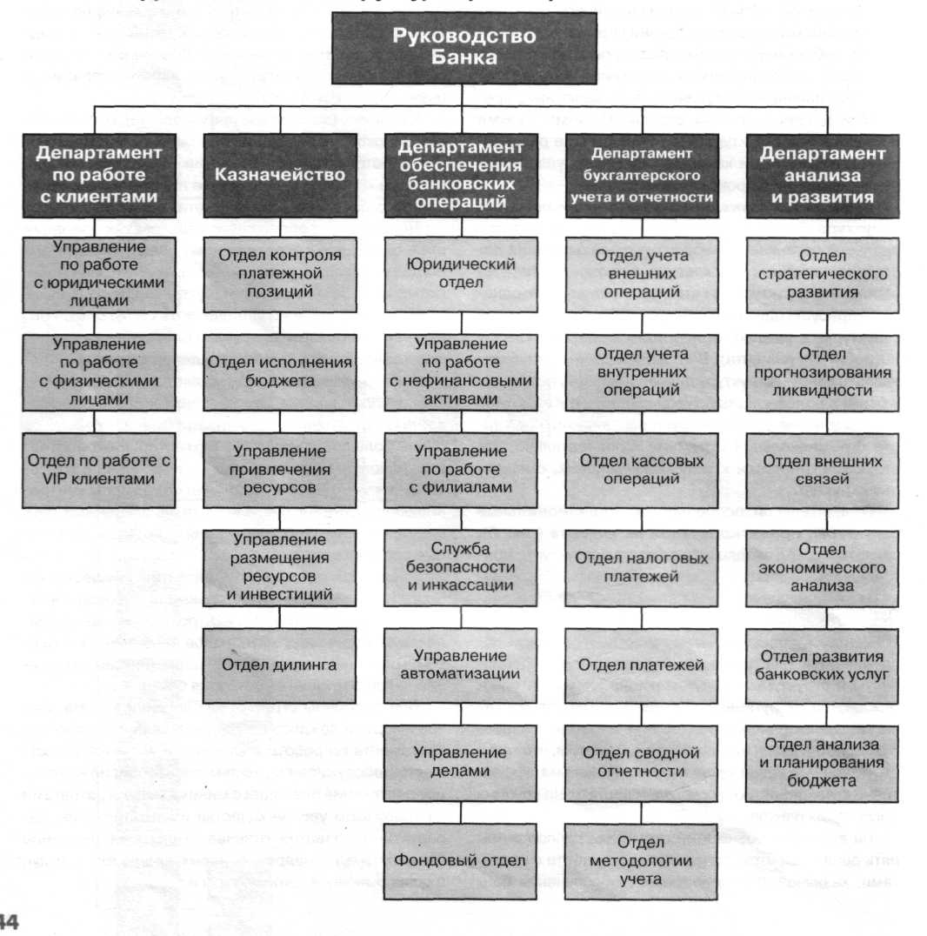

Примечание. Литературный источник: [2, с.40]

Приложение 2

Схема 2. Организационная структура ОАО “Белинвестбанк"

Управляющий

Заместитель

управляющего

Начальник

Сектор планирования, экономического анализа и коммерческой деятельности

Сектор обеспечения деятельности филиала

Начальник

Сектор информатики и

автоматизации

Юрисконсульт

Главный бухгалтер

Учетно-операционный

отдел

Начальник

Сектор валютных операций

Заведующий кассой

Сектор кассовых операций

Примечание. Литературный источник: [9]